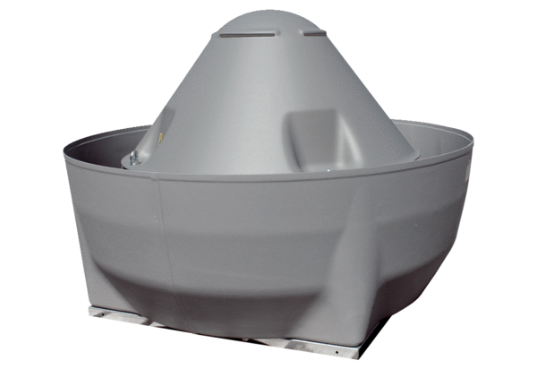Radiál tetőventilátor DRD V 63/6 ExCsomagolási egység: 1 darabVálaszték: C
Termékszám: 0073.0552Gyártó: MAICO

